Core Agent Daily Update 2026 10 31

今日结论与主链路阶段
今日无业务代码变更。两份 origin/main 今天在本轮检查前均无提交；团队基线 576504f193035482acb7216d20640d6a4ae457d2，个人基线 bfa0afcb60febb02d7129f0eed9b3867e089aa81。原始开发分支和未提交工作完整保留。本次只更新文档与检查证据，未修改业务实现或运行时 Schema。
已实现：请求到只读 Risk Handoff 的主链路。已验证：今天两仓库独立 check、284 项回归、32 项 Schema 与语义追踪检查。待 Owner 确认：正式 Risk 业务接收、可信回写及联合验收。不能标称 Risk 已完成审核闭环，execution_allowed=false。

今日真实产出
新增本日健康成功、同任务同会话 Checkpoint 复用、工具失败信封的合成证据；复核 7 个正向对象的完整 Draft 2020-12 Schema，并确认错误 checkpoint 引用被语义校验拒绝。维护架构图、模块调用顺序图与统一 Contract 联调手册，重新生成含可读图像的日报和手册 Word。清理本日手册中的跨日期叙述，以本日基线和请求前缀 req-daily-20261031 为准；保留历史文档原文。

A 已完成的核心接口
接口及版本 | 生产方与消费方 | 字段状态和证据
investment-agent.v1 | Caller/Backend → Harness/Core → Backend/Risk/UI | 已实现并验证 request_id、trace、task_state、artifacts、tool_results、risk_handoff、audit_evidence；contracts/investment-agent.v1.schema.json 与本日 synthetic.json、trace.json
model-review.v1 与 review-workflow.v1 | Caller → Backend/ReviewWorkflowStore → Risk/UI | 已实现；留存合成记录结构及审计复验通过；session_id 可选，健康四字段无统一版本映射；contracts/model-review.v1.schema.json
risk-handoff.v1 与 risk-callback.v1 | Core → Risk；Risk → Backend | 导出完整 Schema 通过；回调五编号及 proposal hash 必填，session 回查存储；正式可信接收回写待确认；contracts/risk-handoff.v1.schema.json
core-agent-error.v1 | Backend/Core → Caller/UI | error/source 版本、operation、request_id、trace、error 必填；未分配编号可 null；本日工具失败信封通过；contracts/core-agent-error.v1.schema.json
字段生产方维护原始编号、数值、版本和审计；消费者只能引用，不能改写。必填、可选、nullable、状态和归属详见本日联调手册；不存在已经冻结的健康/模型统一映射，不能把手册当作新增运行时 Contract。

B 可验证的集成进度
在两份干净 main 快照的 chenchen 目录分别运行 npm run check：exit 0；npm test -- --test-reporter=tap：各 284/284，失败和跳过均为 0。证据 daily-closeout-2026-10-31-check.txt、daily-closeout-2026-10-31-tests.txt。
在 chenchen 运行 python docs/daily-closeout-check-2026-10-31.py：各 32/32，7 个正向对象完整 Draft 2020-12 Schema 通过。新生成健康成功/复用/失败，request_id、task_id、session_id、Contract version、audit_evidence 与四阶段 result_refs 可追踪。失败信封也保留已分配的 task/session/audit。
同一检查复验 10 月 17 日留存的合成模型记录：9 条 audit.events、六编号和提议 hash 对齐。这是历史回放，不是今日真实模型调用或 Risk 接收。本日不发起公网、模型、付费、Risk 派发或交易调用。
复现依赖 Node >=22、Python jsonschema 4.26.0；本机 bundled Python/Node 和自动化 python-deps 的完整路径见本日 verification.json。未改变项目依赖。执行 git diff --check 和 git diff --cached --check，原始结果见本日 git-check.txt。

金融数据测试与边界
tests/market-brief.test.js 的 4 项固定夹具回归已在本日全量测试通过：2026-10-08/09 市场上下文、价格新闻冲突和 Quant no-drift。未验证今日实时行情。Core 消费现有 diagnosePortfolio.metrics、generateCandidates.target_weights、runSimulation.comparisons；没有改写 Quant 算法或另建计算逻辑，离线测试仅调用既有工具。
Memory 的 consent、范围、生命周期和清理规则未改；健康链路不自动读 Memory。健康任务经过 RISK_CHECK/HANDOFF_REQUIRED 并停止，模型留存记录仍为 PENDING_RISK。前端 approval 不是交易授权；execution_allowed=false。价格和新闻方向冲突只记录 REVIEW_REQUIRED，不自动产生交易动作。
追踪限制：健康 Session/Checkpoint 仍为进程内，本日只验证同进程复用；WorkflowRecord.session_id 可选，HandoffPackage.session_id 必填但可 null；模型 audit.events 与健康 audit_evidence 无版本化映射。结构校验不能替代语义校验或 Owner 审核。

C 需要其他 Owner 配合的阻塞项
Risk 与 Backend：main 尚无正式可信业务接收/回写联合验收。需要 Owner 给出审核合入基线、同任务签名回调、身份、幂等、冲突、过期与存储未决回执；预期产出为可复现联合验收记录。留存云分支 9e6bed1 未合入任一 main，不能用旧鉴权测试代替业务闭环。
Backend：健康 task_state/artifacts/tool_results/audit_evidence 与模型记录无版本化映射，健康状态仅进程内。需要字段映射版本、持久化与跨实例幂等 Contract，并确认 provider_response_id 缺失时的拒绝与恢复协议。
Risk 与 Backend：可信人工审批和 Safety Action Gateway 未验收。需要受保护审批身份及执行前再检查协议，真实执行继续关闭。
UI 与 Backend：需要确认正式服务端代理、本人隔离、PENDING_RISK/FAILED/EXPIRED/REVIEW_REQUIRED 和 401/403/409/423 恢复行为。预期产出为指定 main 基线的集成回执；本日没有新浏览器验收。
Memory：缺既有 consent 下可信 memory_id、来源版本和撤回样例。需要引用及授权证据，不扩展原有规则。
Quant 与 Data：缺共同冻结的结果版本、真实数据来源、时效和冲突样例。需要带版本及数据日期的可审计样例；固定夹具不能证明今日行情。

下一步
先由 Backend/Risk 确定审核合入基线和同任务回写验收，再冻结健康/模型字段映射与恢复协议。UI 补正式代理及恢复样例，Memory/Quant/Data 提供可信引用和版本化样例。模型提供方与预算获确认后，再安排受限真实模型至 Risk 联调。

Word 版式验收
日报和手册均嵌入架构与时序图，已做 ZIP、OOXML、正文、图片数量和宽度结构检查。已尝试标准 render_docx.py；当前运行环境缺少 LibreOffice soffice.exe，未生成逐页 PNG，逐页版式验收未完成。不得将结构通过表述为版式通过，详见本日 render.txt。

架构职责与边界
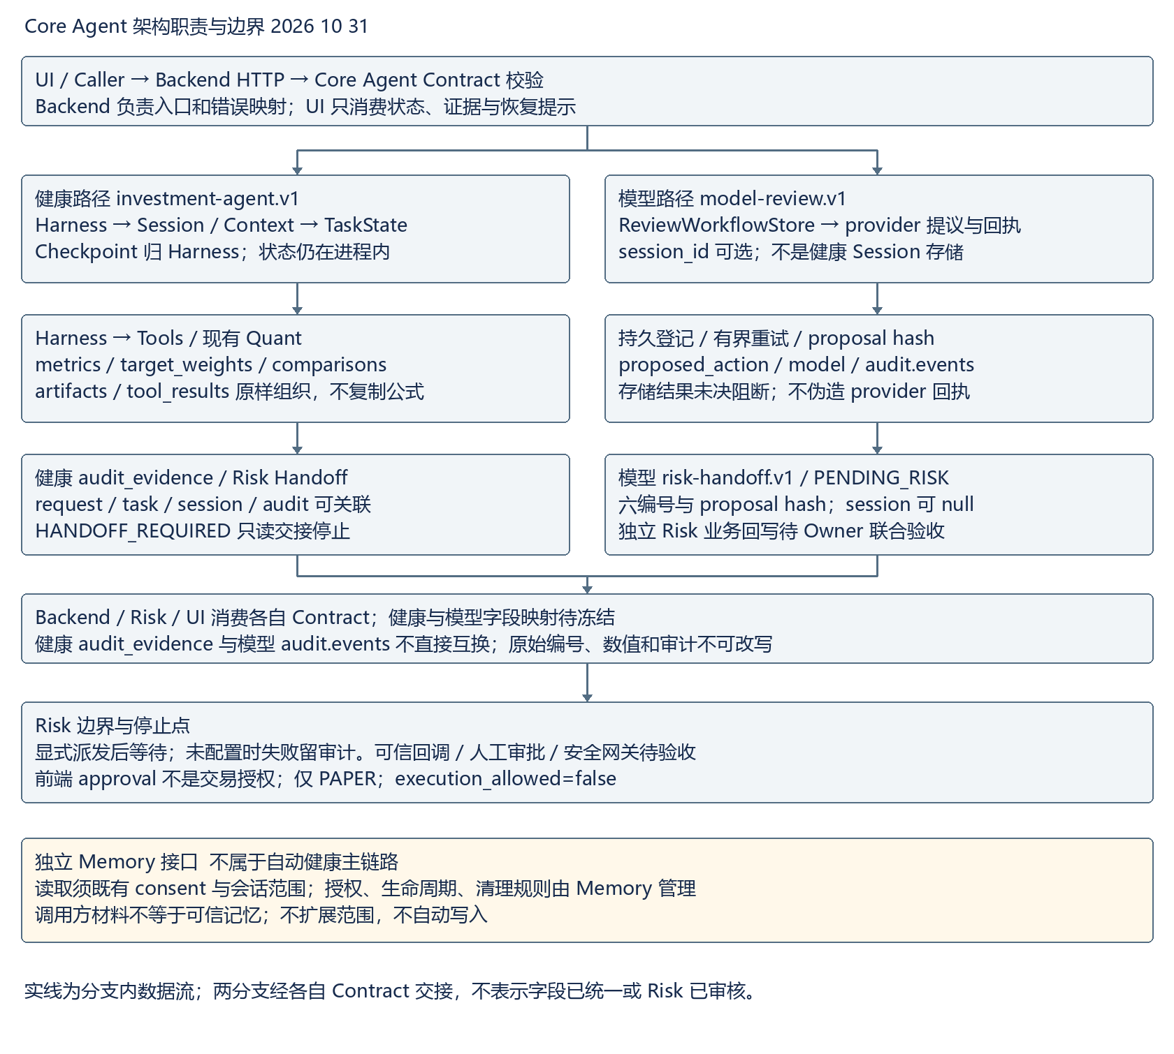
已实现路径与待 Owner 验收边界分别标明；只读交接不代表正式 Risk 审核闭环。

模块调用顺序与停止点
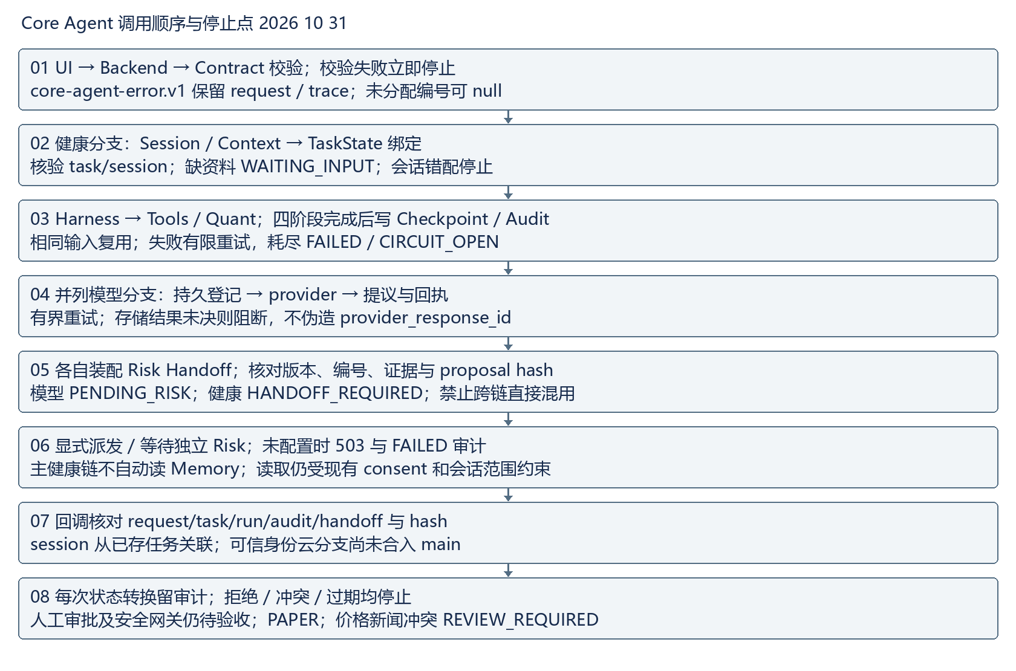
已实现路径与待 Owner 验收边界分别标明；只读交接不代表正式 Risk 审核闭环。

